Månedsbrev april Kenguruene
«Sammen med barnet i lek og læring»
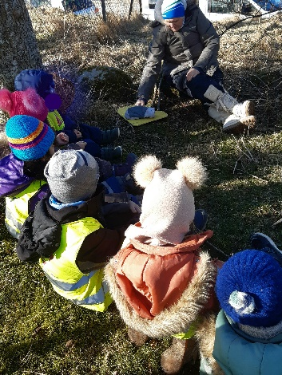  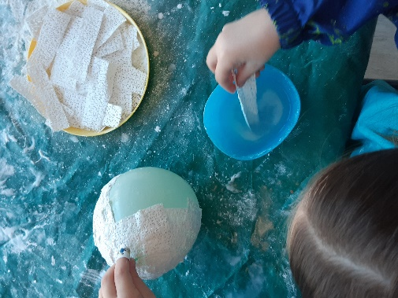 | Da står april og banker på døren og vi ønsker den velkommen.  Tema for mars har vært vår og eventyret om «Da snøen fikk fargen sin»  Vi har lest eventyret, sett på bilder og konkreter og vi avsluttet med å dramatisere eventyret. Noen av barna fikk være blomstene i eventyret og et barn var snøene som gikk å spurte om noen ville dele farge med den.  Barna liker godt å få være med å dramatisere, og de øver seg på å stå foran andre å snakke.  På en av turene våre fortalte Randi eventyret, det ble brukt konkreter vi fant på turen. Mens vi satt under noen trær, begynte det å snø, det ble en magisk og flott samling.  Barna har fått laget forskjellig påskepynt. På bilde ser vi et barn som er i gang med å skal lage påskeegg av gips. Et formings materiale som barna liker å holde på med.  Uteleken på Kenguruene er veldig fin. Kenguruene leker mye sammen ute, de inkluderer hverandre med i leken. Barna er kreative og finne opp nye leker, med avanserte regler (vi voksne må høre reglene både en og to ganger før vi forstår dem). En ny lek som lekes er gjemmelek tikken. Barna gjemmer seg for ikke å blitt tatt, den som har den må lete og tikke dem han/hun finner.  En ting vi har jobbet med er det å tåle å bli tatt når vi f.eks. holder tikken. Dette ser vi har blitt mye bedre.  14.mars markerte vi barnehagedagen, temaet for dagen var «Liten og stor». Vi undret oss sammen med barna om disse ordene. Sammen fant vi ut at både store og små kan hjelpe hverandre. Eks. barn hjelper voksne med å dekke bord, store barn hjelper de små med påkledning. Barna ble mer oppmerksomme på når de hjalp hverandre og sa høyt til de som var rundt dem «Jeg hjelper med å ta på tøflene».  Vi har gått gjennom brukerundersøkelsen og har blitt enige på avdelingen om hav vi vil ha fokus på fremover.  «Jeg har inntrykk av at mitt barn har venner i barnehagen.»  Vi vil ha økt fokus på vennerelasjoner, synliggjøre dette for dere foreldre gjennom bilder, dagstavlen og månedsoppsummering. Vi vil gjennom samtaler, smågrupper og konflikthåndtering jobbe med vennskap.  «Jeg har inntrykk av at personalet i barnehagen oppmuntrer mitt barns nysgjerrighet og lyst til å lære.»  I samlinger, måltider og smågrupper vil vi undre oss over månedens tema, fokus ord og ting som barna er opptatt av.  Vi skal undre oss på ulike måter- se i bøker, bruke digitale verktøy, bruke hverandre, spill og andre medier.  Skrive om temaet vi jobber med inn på dagstavlen, dokumentere med bilder og skrive hva vi har gjort i månedsoppsummering.
Bursdager /merkedager | 18.april starter Vid på sin 4.runde rundt solen.  Hipp hurra
Annen informasjon | - Mobilnr til Kenguruene: 94867560  - Er det noe dere lurer på, er det bare å ta kontakt  Når dere tar påskeferie, ta med hjem regntøy og vinterdresser.  Planleggingsdag 11.april, da er barnehagen stengt
Hilsen:  Randi Trøen  Pedagogisk leder på Kenguruene | Pedagogisk leder mailadresse:  randi.troen@stavanger.kommune.no

